Registro del Accidente – Indices de estadísticos de siniestralidad.

Una vez que ocurren los accidentes por lamentables que sean no debemos perder la oportunidad de recopilar información y así contribuir al estudio de éste de tal manera de hallar sus causas y así tratar por todos los medios disponibles que no se repita.
La información a reunir debe contemplar fundamentalmente aspectos clave que se pueden ordenar de la siguiente manera. Es si duda relevante indicar:

1) El lugar en que se encontraba el trabajador accidentado.

Aquí se describe el entorno general y específico (local) del lugar de trabajo en el cual se encontraba el trabajador inmediatamente antes del producirse el accidente.

2) ¿Qué tarea concreta estaba desarrollando?

Se especifica la actividad general que llevaba a cabo la víctima en el momento de producirse el accidente.

3) ¿Qué actividad física se desarrollaba?

La actividad física es la actividad física concreta que realizaba la víctima inmediatamente antes de producirse el accidente.

4) ¿Qué agente material de la actividad física?

El agente material de la actividad física específica es el instrumento, objeto o agente que estaba utilizando la víctima inmediatamente antes de producirse el accidente.

5) ¿Cuál fue la desviación?

La desviación es el suceso anormal que ha interferido negativamente en el proceso normal de ejecución del trabajo y que ha dado lugar a que se produzca u origine el accidente. Es el suceso que desencadena el accidente.

6) ¿Cuál fue el agente material?

El agente material de la desviación es el instrumento, objeto o agente ligado al suceso (desviación) que ha interferido en el proceso normal de ejecución del trabajo.

También se puede optar por una descripción más detallada del suceso teniendo en cuenta los siguientes puntos, considerados por la UPC en su publicación:

1. Descripción del accidente o incidente

Espacio en el que se pueda explicar de forma narrativa pero sintetizada el accidente o incidente.

2. Datos de identificación:

Tiempo del accidente o incidente (hora, día)
Lugar (ciudad, lugar de trabajo, sección específica, operación o proceso)
Persona accidentada (nombre, edad, experiencia)
Testigos y participantes en el accidente o incidente
Tipo de lugar, tipo de trabajo
Actividad física específica y agente material de esa actividad
Desviación y agente material de la desviación
Forma de contacto del accidente o incidente
Agente material causante de la lesión o incidente

3. Consecuencias del accidente:

Naturaleza de la pérdida (lesiones personales, daños materiales, interferencias en el proceso, etc.).
Grado de la lesión (leve, grave, muy grave o mortal).
Descripción de las lesiones (ejemplo: fracturas).
Ubicación de la lesión o parte del cuerpo lesionada (ejemplo: manos).
Coste económico (ejemplo: tiempos perdidos, valoración de los daños materiales).

4. Causas del accidente:

Inmediatas: condiciones materiales del trabajo, factores relativos al ambiente y lugar de trabajo, individuales
Básicas: organización del trabajo y gestión de la prevención

5. Medidas preventivas a adoptar.

Es conveniente recoger datos sobre otros posibles factores causales del accidente, aunque su incidencia en el mismo sea indirecta o incierta (fatiga, trabajo nocturno, contrato de trabajo inestable, etc.) por el interés de su tratamiento estadístico.

A continuación se proponen ejemplos de modelos de registro de accidente extraídos de la bibliografía citada al final del documento. (1).
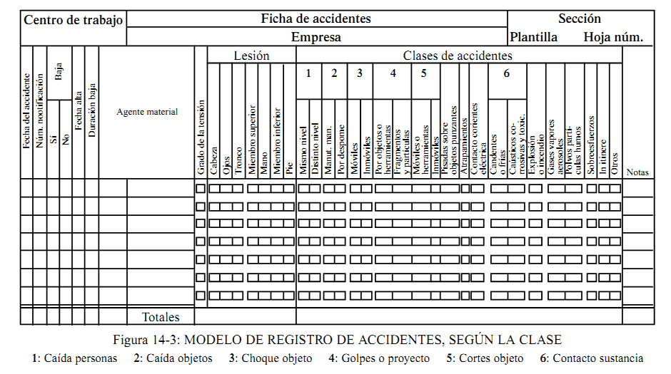

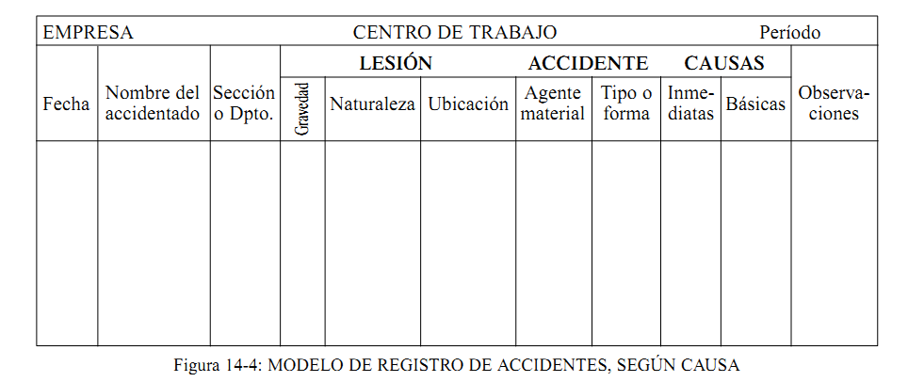

Indices estadísticos de siniestralidad.

Los índices estadísticos que se detallan seguidamente, sirven para caracterizar la accidentabilidad de la empresa, de forma de lograr valores que permitan iniciar procesos comparativos enmarcados en programas de mejora.

Índice de frecuencia.

IF = (Número de accidentes / Número de horas trabajadas) *10⁶

No deben incluirse los accidentes "In itinere", ya que se han producido fuera de horas de trabajo. Deben computarse las horas reales de trabajo, descontando toda ausencia en el trabajo por permisos, vacaciones, bajas por enfermedad o accidente, etc.
Dado que el personal administrativo o comercial no está expuesto a los mismos riesgos que el personal de fabricación, y que éstos varían según las diferentes secciones de trabajo, se recomienda calcular los índices para cada una de las secciones o ámbitos de
trabajo homogéneos.
A nivel de Empresa interesa ampliar el seguimiento a todos los accidentes, tanto los que han producido baja como los que no, evaluando el índice de frecuencia global, por secciones.

Indice de Gravedad.

Representa el número de jornadas perdidas por cada mil horas trabajadas. Se calcula mediante la expresión:

IG = (Número de Jornadas Perdidas / Número de horas trabajadas)* 10³

Las jornadas perdidas son las correspondientes a incapacidades temporales, más las que se fijan en el baremo de la adjunta, correspondientes a los diferentes tipos de incapacidades permanentes. En las jornadas perdidas deben contabilizarse exclusivamente los días laborables
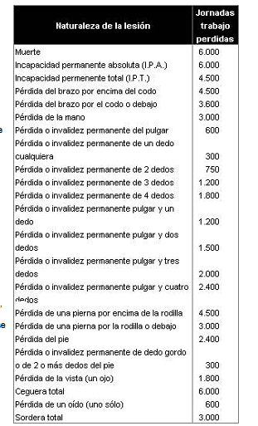

Indice de Incidencia.

Representa el número de accidentes ocurridos por cada mil personas expuestas.

II = (Número de accidentes / Número de trabajadores) * 10 ³

En general este índice es utilizado cuando no se dispone de las horas trabajadas.

Indice de Duración Media.

DM = Número de jornadas perdidas / Número de accidentes.

Es utilizado para cuantificar el tiempo medio de duración de las bajas por accidentes.

Bibliografía.

Falagán Manuel Jesús. Manual Básico de PRL. (2000). Sociedad Asturiana de Medicina y Seguridad en el Trabajo y Fundación Médicos Asturias. ISBN: 84-600-9602-5

Control estadístico de la siniestralidad. UPC – 2008

NTP 1 - Control estadístico. INSHT Instituto de Seguridad Higiene en el Trabajo – 1982.

